华东师范大学期末试卷（A）
2012 —2013 学年第 一 学期

课程名称：_ 高等数学B____
学生姓名：___________________ 学 号：___________________
专 业：___________________ 年级/班级：____12级_____ ____
课程性质：专业必修

一 | 二 | 三 | 四 | 五 | 六 | 七 | 八 | 总分 | 阅卷人签名
…………………………………………………………………………………………

一、填空题（15分，每小题3分）
（1）设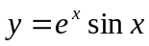，则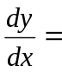 ；
（2）设函数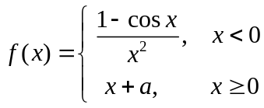在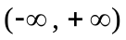内连续，则a = ；
（3）曲线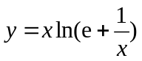的斜渐近线为 ；
（4）函数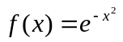展开成x的幂级数是 ；
（5）设是连续函数，且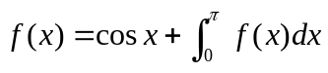，则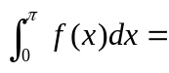 .

二、计算下列极限（16分，每小题4分）
（1）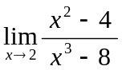； （2）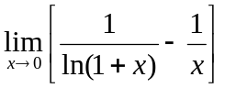；

（3）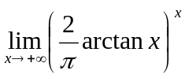； （4）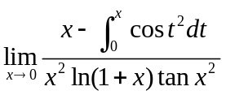.

三、求下列积分（20分，每小题4分）
（1）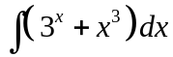； （2）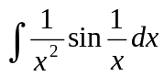；

（3）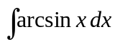； （4）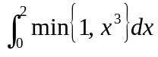；

（5）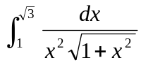.

四、判断下列广义积分的敛散性；若收敛，则求其值（8分，每小题4分）
（1）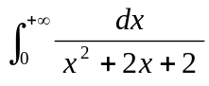； （2）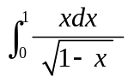.

五、判别下列级数的敛散性，并说明理由（16分，每小题4分）
（1）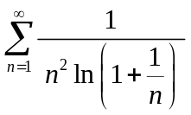； （2）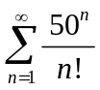；
（3）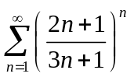； （4）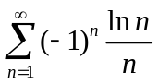.

六、（10分，每小题5分）
（1）求曲线与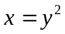所围成的图形的面积；

（2）求曲线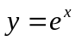及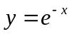与直线所围成的图形绕x轴旋转所产生的旋转体体积.

七、（7分）求幂级数
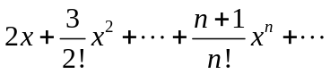
的收敛域与和函数，并求级数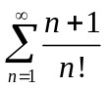的和

八、（8分）设
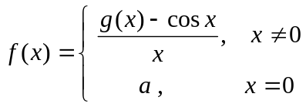
其中具有二阶连续导数且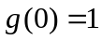. 求常数的值，使在处连续，并讨论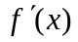在处的连续性.

2012—2013学年第一学期高等数学B试卷（A卷）答案

一、填空题（15分，每小题3分）
（1）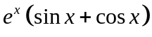；（2）；（3）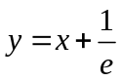；（4）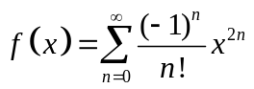（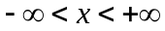）；（5）0.
二、计算下列极限（16分，每小题4分）
（1）解 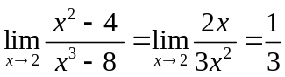 4分
（2）解 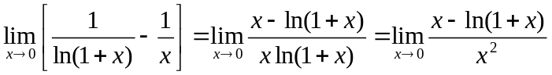 2分
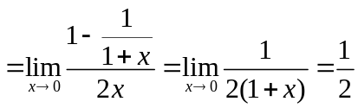 4分
（3）解 ∵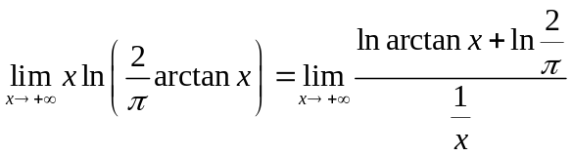
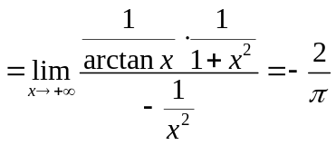 3分
∴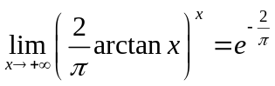 4分
（4）解 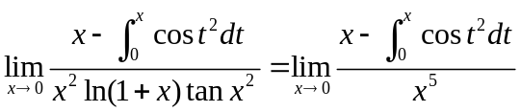 2分
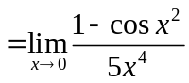
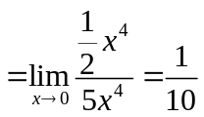 4分

三、求下列积分（20分，每小题4分）
（1）解 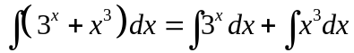 2分
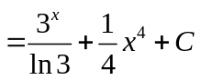 4分
（2）解 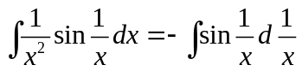 2分
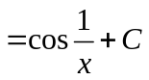 4分
（3）解 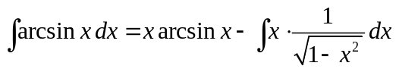 2分
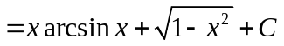 4分
（4）解 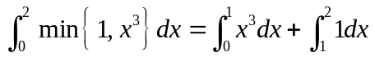 2分
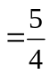 4分
（5）解 令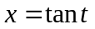，则
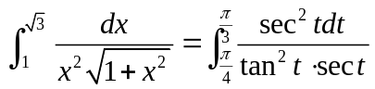 2分
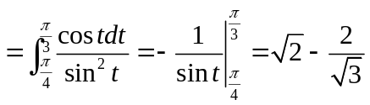 4分

四、判断下列广义积分的敛散性；若收敛，则求其值（8分，每小题4分）
（1）解 ∵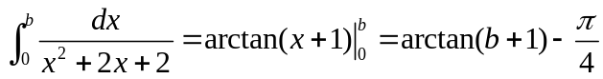，
且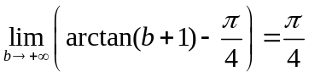 2分
∴收敛，且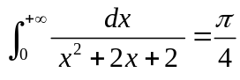 4分
（2）解 ∵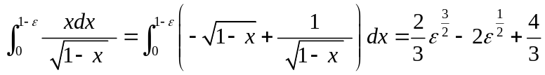，
且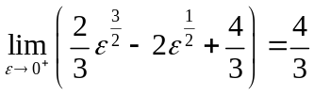 2分
∴收敛，且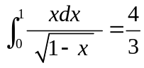 4分
五、判别下列级数的敛散性，并说明理由（16分，每小题4分）
（1）解 ∵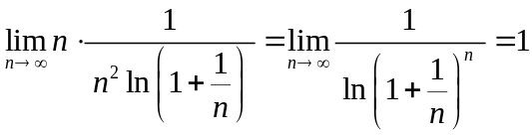，且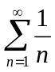发散 2分
∴发散 4分
（2）解 ∵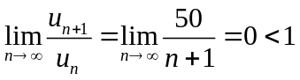 2分
∴收敛 4分
（3）解 ∵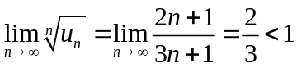 2分
∴收敛 4分
（4）解 令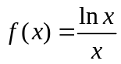，则当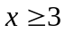时，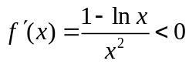
∴在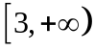上严格递减. 由此可得：当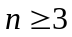时，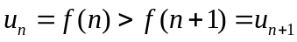
又∵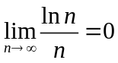 2分
∴由莱布尼兹判别法知，收敛. 4分
六、（10分，每小题5分）
（1）解 所求面积
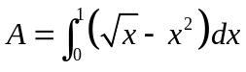 3分
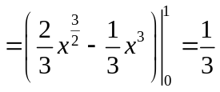 5分
（2）解 所求的旋转体体积
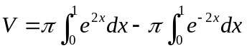 3分
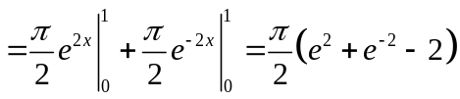 5分
七、（7分）
解（1）∵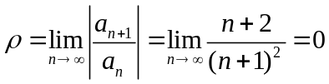
∴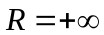，收敛域 2分
（2）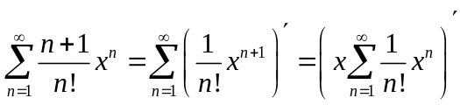
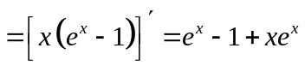 （） 6分
（3）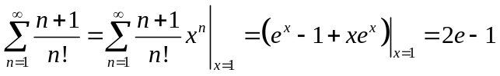 7分
八、（8分）
解 （1）∵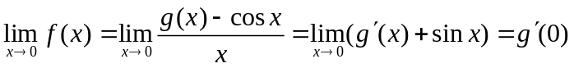，而且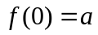
∴当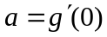时，在处连续。 2分
（2）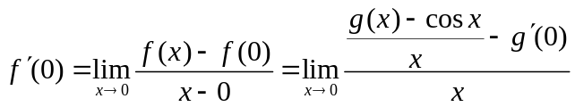
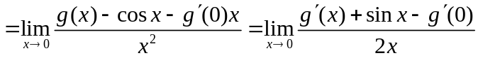
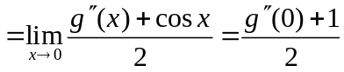
当时，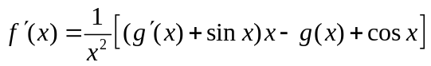
∴ 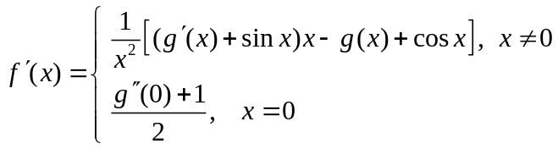 6分

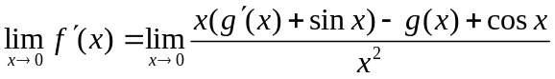
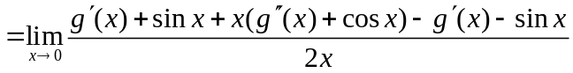
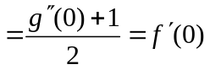
所以在处连续。 8分

